**Exploitation des résultats de la classe selon ISO 16140-2**

Compléter sous Excel le tableau suivant :

|  |  |  |  |
| --- | --- | --- | --- |
| Log N UFC / mL | |  |  |
| Résultat de la méthode de référence | Résultat de la méthode alternative | Moyenne | Différence |
| R1 | A1 | (R1 + A1) / 2 | D1 = A1 – R1 |
|  |  |  |  |
|  |  |  |  |
| Moyenne des différences D | | |  |
| Écart-type des différences sD | | |  |

**Calcul et interprétation de l'étude de justesse relative**

Les résultats obtenus sont analysés en utilisant la méthode de Bland-Altman.

Établir une représentation graphique des données pour chaque échantillon A = f(R) et tracer la droite d'identité y = x sur laquelle tous les points sont censés se trouver si les deux méthodes avaient donné des résultats identiques pour chaque échantillon analysé.

La **Figure 1** présente un exemple. Cela permet une évaluation visuelle rapide du degré d'accord (ou de désaccord) des deux méthodes.

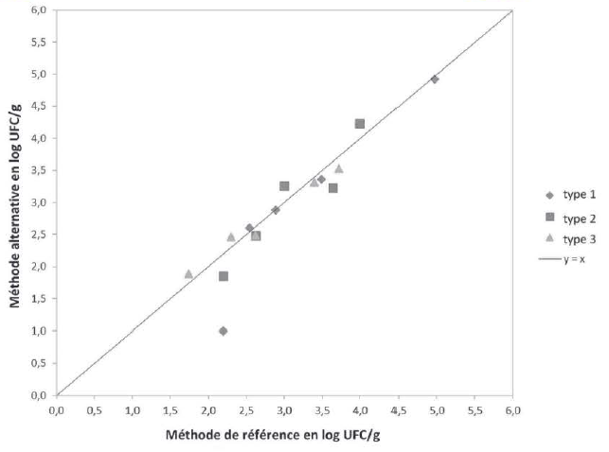

**Figure 1** - **Tracé de dispersion des résultats de la méthode de référence par rapport aux résultats de** **la méthode alternative**

Calculer les limites d’accord (CL) à l’aide de l’outil Excel fourni.

Représenter les différences de chaque échantillon en fonction des valeurs moyennes, sur un graphique illustrant la droite d'identité (différence nulle), la droite de biais et les limites de confiance à 95 % supérieure et inférieure d'accord (CL) du biais

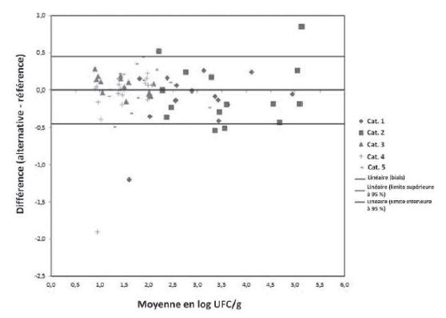

**Figure 2** - **Tracé des différences de Bland-Altman**